GPRS正常上网信令流程分析

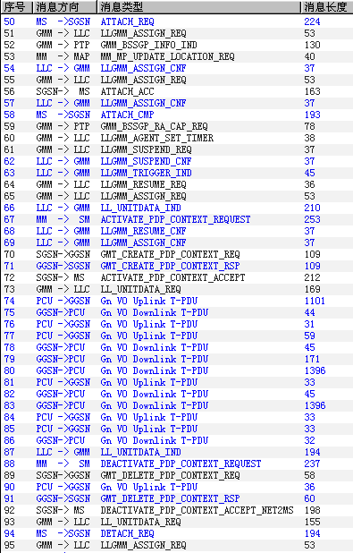

上图是一个完整的GPRS上网流程，我们将它的信令分析如下：
- 第50号消息，MS向SGSN发起附着请求，如果SGSN中没有该MS的MM上下文，则SGSN会向HLR发起鉴权请求，HLR将该MS的鉴权三元组送给SGSN，由SGSN来完成对该MS的鉴权。
- 第52号消息，SGSN向HLR发起路由区更新请求，如果该MS是第一次附着或者SGSN中已经将该MS的用户信息删除，则SGSN需要向HLR发出插入用户数据的请求，HLR需要将该MS的签约数据下发到SGSN，随后HLR将向SGSN发送路由区更新请求接受。
- 第56号消息，完成了路由区更新，SGSN将向MS发送附着接受消息。
- 第58号消息，MS接收到SGSN发送给MS的附着接受消息后，将给SGSN返回附着完成消息。到此，MS就完成了附着规程。
- 第67号消息，MS向SGSN发起PDP激活请求，在SGSN中，由MM（移动性管理）向SM（会话管理）发起PDP激活请求，SGSN根据MS提供的APN来解析GGSN的地址，如果SGSN不能从APN解析出GGSN的地址，或判断出该激活请求无效，则拒绝该请求；如果SGSN从APN解析出了GGSN的地址，则为所请求的PDP上下文创建一个TID。
- 第70号消息，当MS向SGSN发起PDP激活请求，并且SGSN从APN解析出了GGSN的地址，为所请求的PDP上下文创建一个TID，SGSN向GGSN发起创建PDP上下文请求。GGSN利用SGSN提供的信息确定外部PDN，为MS分配动态地址，启动计费，限定QoS等。
- 第71号消息，如果能满足所商定的QoS，则GGSN向SGSN返回创建PDP上下文响应；如果不能满足所商定的QoS，则GGSN向SGSN返回拒绝创建PDP上下文请求。
- 第72号消息，如果SGSN收到GGSN的创建PDP上下文响应，则在该PDP上下文中插入NSAPI、GGSN地址、动态PDP地址，根据商定的QoS选择无线优先权，然后向MS返回激活PDP上下文接受消息。此时就建立起MS与GGSN之间的路由，开始计费，可以进行分组数据传送。
- 第73号消息，MS向WAP GW发送消息长度为1101的数据包来请求建立WAP连接。
- 第74号消息，WAP GW向MS发送消息长度为44的确认数据包。
- 第75号消息，MS向WAP GW发送消息长度为31的确认帧，此时就建立了一个WAP连接。
- 第77到85号消息，MS与WAP GW之间数据包的传送。
- 第86和90号消息，WAP GW向MS和MS向WAP GW发送消息长度为32和36的数据包释放连接。
- 第88号消息，MS向SGSN发出去激活PDP上下文请求。
- 第89号消息，SGSN向GGSN发出删除PDP上下文请求。
- 第91号消息，GGSN删除PDP上下文，释放动态PDP地址，并向SGSN返回去激活响应。
- 第92号消息，SGSN向GGSN返回去激活PDP上下文接受消息。
- 第94号消息，MS向SGSN发起分离请求。

